1. ②　　　　　　　　　　　　　③

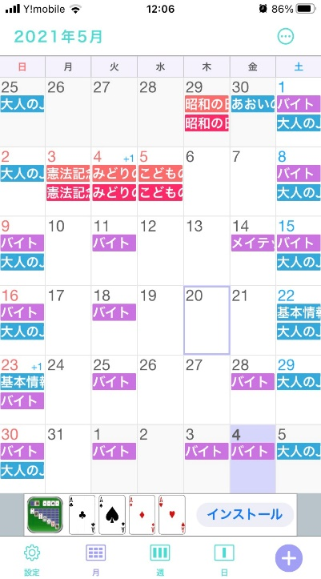　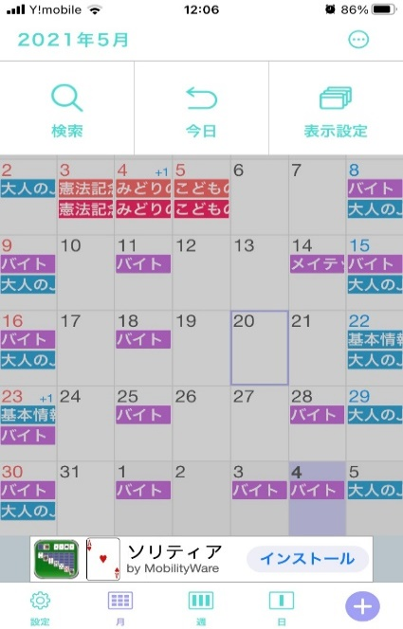　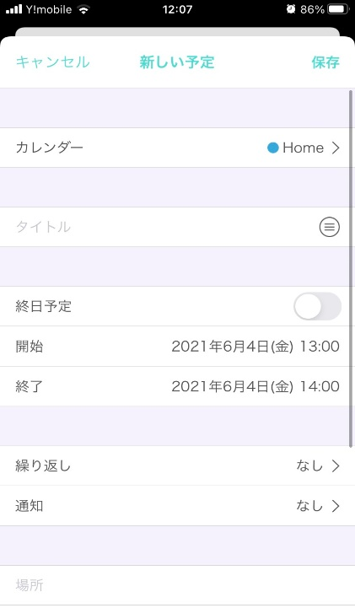

　　　　　　④　　　　　　　　　　　　⑤　　　　　　　　　　　　　⑥

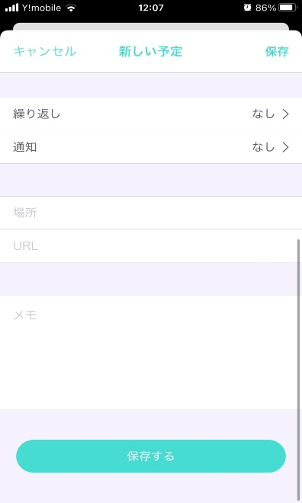　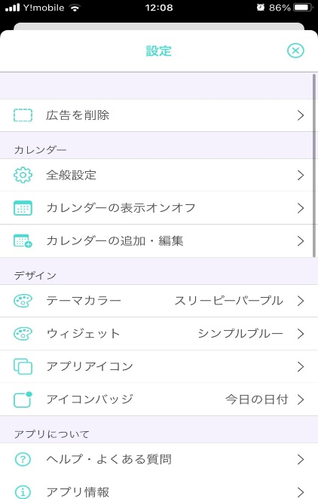　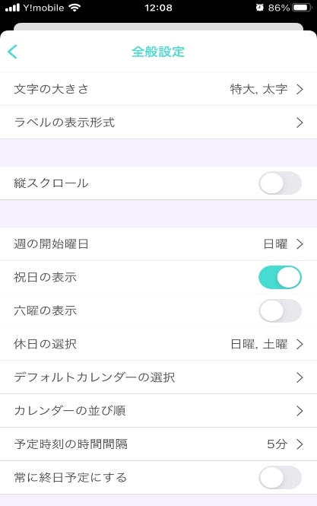

機能性

①　他のアプリではカレンダーの表示方法を設定で「月、週、日」の変更をするが、Sカレンダーは分かりやすく、直感的に表示変更が分かる。

②　検索機能では検索対象予定を表示させる。　予定ラベル「職場、プライベート、趣味.etc」の表示を✓でオン・オフ

③、④　予定ラベルを「職場、プライベート、趣味.etc」ごとにラベルの色を変更、自身の見えやすい文字色の変更(ホワイト、ブラック、他のカラー)ができる。＊文字だけ表示ができる。

　以前に作成した予定は履歴から引っ張ってくる事が出来る為、入力する必要がないし、予定時間も設定してくれる。テンプレート作成もできる(画面は予定作成と同じ)。

　定期的な予定の場合(毎日、2日おき、毎週月、水.etc)、繰り返し機能で期限と回数と間隔の設定ができる。

通知は固定された時間前で2つの選択

メモ機能在り。

⑤　カレンダー内での設定や見易いデザインの表示方法の設定の変更

・カレンダーの表示オン・オフ(２回目)

②と同じ

・カレンダーの追加・編集

予定ラベルの追加、予定名と文字色の変更

⑥　カレンダー機能や表示方法の変更

・文字の大きさ変更

・ラベル表式形式に時間表示させるか、ラベルのみとラベル＆色文字の選択

・月移動の際の横スライド、縦スクロールの有無

・通知のデフォルト設定、作成時に変更はできる

デザイン機能は省略

まとめ

シンプルで分かりやすいが、Webアプリへの引用向けではない。且つ、デザイン機能が多く、少し機能が欠けている部分もある為、メインでの研究対象にするのは向いていない。

②のチェック画面　　　　　　②の検索機能画面

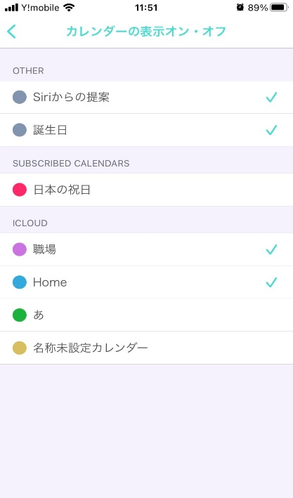　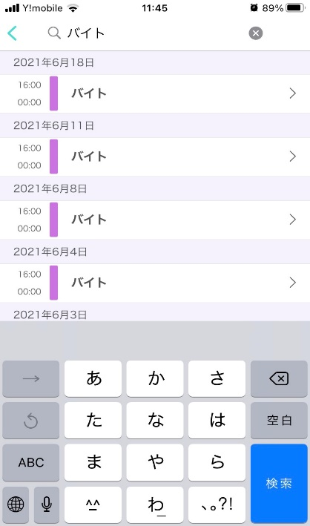

③のラベル変更(追加)する際の画面

